Интегрированный урок:
«Математика и природа»
5 класс

Тема: «Действия над десятичными
дробями.
Лекарственные растения Ставрополья».

Чернова Любовь Николаевна
учитель высшей категории,
почетный работник общего образования РФ,
ветеран труда
МОУ СОШ №28
г. Пятигорска Ставропольского края

Тема: «Действия над десятичными дробями.
Лекарственные растения Ставрополья».

Цели: 1) Обучающая. Отработка навыков сложения, вычитания, умножения и
деления десятичных дробей.
2) Развивающая. Расширение знаний учащихся об окружающей их
природе.
3) Воспитывающая. Воспитание бережного обращения к ней.

Метод обучения: частично поисковый, исследовательский.

Наглядность: Карточки – задания, картинки растений, плакаты для устного
счета, рисунки – задания для домашней работы.

Ход урока.
- Логическое упражнение.
Какое из слов лишнее:
а) уменьшаемое, вычитаемое, разность, множители, произведение, дробь.
б) повторение названий компонентов и их нахождения.
- Решение анаграмм.
Переставьте в словах буквы так, чтобы получилось слово – математический термин. «БРЬОД» «АМЕТИКАМАТ» «ЬНРОТАСЗ»
- Сообщение темы.
- Устные упражнения.
Найдите ошибку.
а) 10,2 + 4 = 10,6
б) 6,7 – 1,6 = 5,1
в) 0,25 * 10 = 2,5
г) 63 : 100 = 6,3
д) 75,2 * 0,1 = 7,52
- Повторение формул, которые потребуются при решении задач.
S = a b
P = 4 a
υ = s : t
P = 2(a +b)
V = a b c
s = υ t
t = s : υ
S = a a

- Музыкальная минутка
- Определите, в какое время года мы попали?
(звучит музыка П.И. Чайковского «Времена года. Июль. Песня косаря»).

Давайте мысленно пройдем по лугу, на котором можно встретить множество дикорастущих растений. С древних времен человек употреблял их в пищу наряду с культурными растениями. Весной свежая зелень снабжала их витаминами. Летом и осенью в неурожайные годы эти растения заменяли хлеб, часто утоляли жажду. Многие дикорастущие растения содержат набор биологически активных веществ, необходимых для нормальной жизнедеятельности, прежде всего это легкоусвояемые углеводы, витамины, минеральные соли, органические кислоты.
Некоторые дикорастущие растения даже богаче этими соединениями, чем культурные растения полей, садов, огородов.

Здесь, в зарослях лесных, где все для сердца мило,
Где чистым воздухом так сладостно дышать,
Есть в травах и цветах целительная сила
Для всех, умеющих их тайну разгадать.
В. Рождественский.

7. Работа по отработке навыков действий с десятичными дробями.

(Ученики выполняют задания по карточкам). Выполнив задания по карточкам, ученики узнают названия этих растений. (Карточки – задания прилагаются). В результате работы с карточками на доске появляются названия и рисунки растений: КИСЛИЦА (карточка №1), КИПРЕЙ (карточка №2),
ЛАПЧАТКА (карточка №3), ЦИКОРИЙ (карточка №4),
ОДУВАНЧИК (карточка №5), (см. приложения 1-5).

А теперь мы узнаем, что это за растения, и каковы их свойства?

КИСЛИЦА
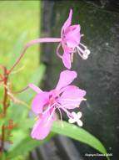
В старых хвойных лесах в сумраке
под большими деревьями растет маленькая, в
10 см. высоты, травка с тройчатыми листочками
на тонких черешках, имеющих изящное очертание.
В мае травка цветет довольно крупными, светло
розоватыми, цветочками с 5 лепестками. Плод –
коробочка. Если семена кислица положить на лист
бумаги и слегка подышать над ними, то они,
подпрыгнув, исчезнут (оболочка вокруг семени
лопается и оно отпрыгивает на 2 метра). У этой
травки листочки никогда не бывают в одном
положении. На ночь они опускаются («засыпают»),
а днем открываются. Листочки имеют приятный
кислый вкус, т.к. содержат щавелевокислый калий,
отсюда и название к и с л и ц а.

КИПРЕЙ
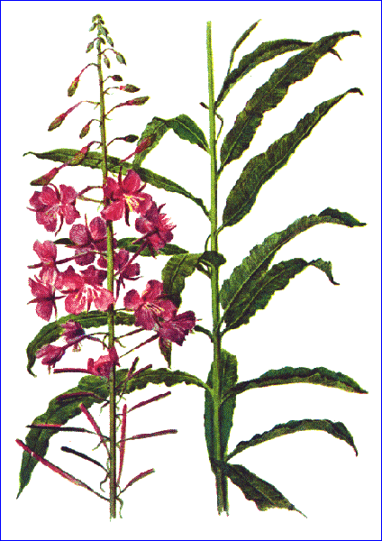 Это растение имеет еще название «ИВАН-ЧАЙ»
или «КОПОРСКИЙ ЧАЙ». Последнее название
происходит от деревни Копорье Ленинградской
области, где в прежнее время в большом количестве
заготовляли для подделки китайского чая. Растение
первое появляется на гарях и лесных вырубках. И
под его пологом вырастают новые деревья, пока его
не обгонят. Это растение довольно широко
используется –листья – чай, корни (до 1 метра в
длину) – сладкие, едят сырыми и вареными. Семена
содержат масла, до 45%.Одно растение дает 1 кг.
семян (около 20 тыс. штук).
Цветы дают много меда. 1 цветок содержит 25 мг.
нектара, а на 1 га зарослей кипрея до 40 мил.
цветков. Сколько же пчелы могут собрать
ароматного зеленого меда.

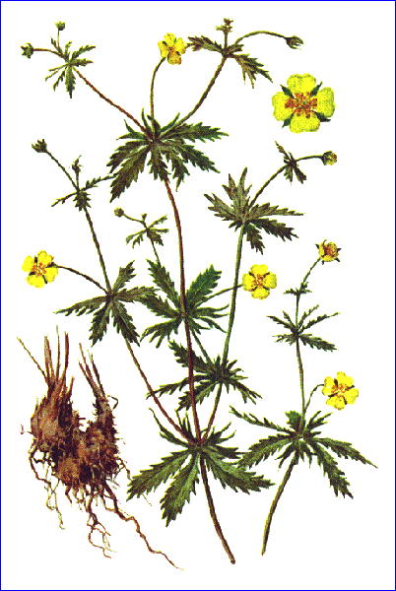
ЛАПЧАТКА
«Сладкая гусиная лапка» - названа
так потому, что ее очень хорошо едят гуси. Есть
может и человек – в листьях много витамина С
(260 мг. в 100 г. Листьев). Молодые листья можно
класть в суп и есть как салат. В корневищах много
крахмала. Лапчатка – лекарственное растение,
используется при желчекаменной болезни, для
полоскания полости рта. Эту многолетнюю травку
можно найти и перед домами, вдоль деревенских
дорог. Лапчатка цветет с мая до июля.

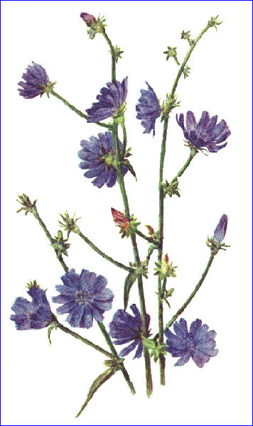

ЦИКОРИЙ
Это многоножное разветвление –
многолетнее травянистое растение,
высотой свыше 1 метра. Большие, красивые,
светло синие цветные корзинки сидят на
концах ветвей. Цветет с июля до осени.
Растет дико повсеместно вдоль дорог, на
холмах, на межах.
Цикорий используется для приготовления
напитка, заменяющего кофе.
ОДУВАНЧИК
Свободно и весело странствует
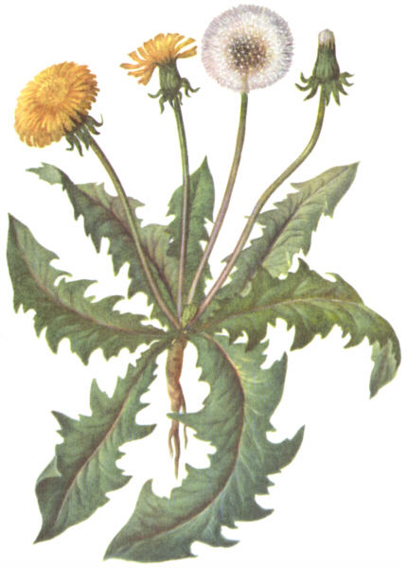
по нашей земле желтый цветок – одуванчик.
Он селится и выживает по всюду. Случись на
него наступить – поникнет, прижмется к
земле, ненадолго, смотришь - опять стоит
целый и невредимый. Если кто и сорвет его,
на изломе тут же выступает белый сок,
который, засыхая, заклеивает ранку.
Богатырскую силу принял одуванчик от человека.
Когда-то давно в разоренной врагами земле
Случайно уцелел маленький мальчик.
В пыли и грязи из живого нашел он
только изломанный цветок одуванчика.
Поправил ему шляпку и цветок ожил,
вскоре поляна покрылась ковром цветов.
Сошлись сюда из других мест люди и
изгнали врагов.
В научной медицине корни одуванчика назначают для улучшения аппетита и пищеварения. Поджаренные корни одуванчика заменяют кофе, а молодые листья идут на весенний витаминный салат, улучшающий обмен веществ. Для уничтожения горечи листья полчаса держат в растворе соли. Французы считают салат из одуванчиков изысканным лакомством, а они знают толк.

Учитель предлагает рецепт из одуванчиков.
А также правила сбора лекарственных растений.
(см. приложение 6)

5

8. Подведение итогов урока.
3,5
9. Занимательные задачи:
а) Из трех чисел – 5; 0,05; 0,5
7
0,7
выберите одно, которое
надо поместить в пустой
кружок.
б) При умножении двух одинаковых дробей ученица получила число,
оканчивающиеся цифрой 2. Почему можно сказать, что она совершила
ошибку?
10. Домашнее задание.
Вычислите, и результаты закрасьте на рисунке в заданный цвет.
(см. приложение 7 - 8)

Интегрированный урок
Одним из наиболее распространенных нестандартных уроков является интегрированный урок. Интегрированные уроки с различными предметами обладают ярко выраженной прикладной направленностью и вызывают несомненный познавательный интерес учащихся. Интегрированный урок отличается от традиционного использованием межпредметных связей, которые предусматривают лишь эпизодическое включение материала других предметов. Предметом анализа в интегрированном уроке выступают многоплановые объекты, информация о сущности которых содержится в различных дисциплинах, к тому же материал преподносится специалистами в своей области. Это ведет к формированию более качественных знаний, развивается интерес к предметам, используется дополнительный материал к учебному. Интегрированные уроки призваны решать следующие задачи:
- Создавать целостное представление об изучаемом предмете более объективно.
- На основе уже имеющихся знаний развивать, получать новые представления о явлениях, событиях, окружающем мире, анализируя и систематизируя.
- Формирует более образованную, гармоничную личность, умеющую ориентироваться в современном мире.
Содержательные и целенаправленные интегрированные уроки вносят в привычную структуру школьного обучения новизну, оригинальность.
В результате проведения интегрированного урока дети получают:
- повышенный познавательный интерес, который проявляется в активной самостоятельной работе на занятиях и во внеурочное время;
- повышенный уровень знаний, который достигается благодаря интеграции;
- эмоциональное развитие, основанное на привлечении общения с живой природой;
- развитие творческой деятельности, результатом которой могут быть собственные сказки, стихи, рисунки, поделки, что является отражением личностного отношения восприятия мира.

